

Yaping
Dokumentasi Teknis
Aplikasi dikte suara gratis untuk macOS — alur, arsitektur, dan rekayasa di baliknya
Atribut | Keterangan
Versi aplikasi | 1.0.1 (11 Oktober 2026)
Platform | macOS 14 atau lebih baru · Apple Silicon (M1 ke atas)
Bahasa & framework | Swift 5 · AppKit · SwiftUI · AVFoundation · Security
Pembuat | Naufal Zaki · naufalzaki.tech · github.com/mnaufalzaki
Repositori | github.com/mnaufalzaki/Project-Portfolio (folder Yaping)
Lisensi | MIT

Daftar Isi
1. Ringkasan 4
1.1 Sorotan 4
1.2 Untuk siapa dokumen ini 4
2. Cara Menggunakan 5
2.1 Kontrol utama 5
2.2 Indikator di layar 5
2.3 Menu bar dan Pengaturan 5
2.4 Pengaturan pertama kali 5
3. Arsitektur Sistem 7
3.1 Modul dan tanggung jawab 7
3.2 Tumpukan teknologi 8
4. Alur Kerja End-to-End 9
5. Perekaman Audio 10
5.1 Format rekaman 10
5.2 Pipeline audio 10
6. Segmentasi Otomatis 11
6.1 Aturan pemotongan 11
6.2 ChunkPipeline 11
7. Mesin Transkripsi 13
7.1 Gemini 3.5 Transcribe 13
7.2 Groq dan endpoint kompatibel OpenAI 13
7.3 whisper.cpp lokal 13
7.4 Apple Speech 14
8. Rantai Cadangan dan Manajemen Kuota 15
8.1 Penyusunan rantai 15
8.2 Skenario kegagalan 15
8.3 Pantauan kuota 15
9. Perapian Teks 17
9.1 Perapian transkrip (selalu aktif) 17
9.2 Parafrase AI (opsional, mati secara bawaan) 17
10. Penyisipan Teks 18
11. Hotkey dan State Machine 19
11.1 Deteksi tombol 19
12. Keamanan dan Privasi 20
12.1 Izin macOS 20
12.2 Penyimpanan API key 20
12.3 Data yang disimpan 21
13. Keputusan Rekayasa 22
14. Pengujian dan Benchmark 23
14.1 Alat uji 23
15. Build, Rilis, dan Distribusi 24
15.1 Distribusi 24
16. Keterbatasan dan Rencana Pengembangan 25
16.1 Keterbatasan saat ini 25
16.2 Rencana 25
Lampiran A. Kunci Pengaturan (UserDefaults) 26
Lampiran B. Struktur Repositori 26

1. Ringkasan
Yaping adalah aplikasi menu bar untuk macOS yang mengubah suara menjadi teks rapi di aplikasi apa pun: Notes, Google Docs, WhatsApp, Slack, VS Code, dan lainnya. Pengguna cukup menekan Cmd+Option, berbicara, lalu menekan kombinasi yang sama sekali lagi. Teks hasil transkripsi langsung ditempel di posisi kursor.
Yaping lahir dari kebutuhan sederhana: memiliki alternatif Wispr Flow (layanan dikte berbayar) yang gratis, mendukung Bahasa Indonesia dan campuran Indonesia–Inggris, serta memberi kendali penuh atas di mana suara diproses. Seluruh aplikasi dibangun dalam satu hari (10 Oktober 2026) dan disempurnakan keesokan harinya berdasarkan pemakaian nyata.

1.1 Sorotan
Aspek | Hasil terukur
Dikte pendek | ±1,5–3 detik dari selesai bicara sampai teks muncul
Dikte 5 menit | Waktu tunggu 2,3 detik (sebelum optimasi: 143 detik)
Kualitas | Gemini 3.5 Transcribe mode smart: tanda baca rapi, kata pengisi dibuang, koreksi diri diikuti
Ketahanan | Rantai cadangan Gemini › Groq › Whisper lokal; terbukti selamat dari kuota habis + Wi-Fi putus sekaligus
Biaya | Gratis (tier gratis Gemini & Groq, atau Whisper offline)
Beban saat diam | ±190 MB RAM, ±0,5% CPU
Ukuran kode | 21 berkas Swift, ±3.050 baris

1.2 Untuk siapa dokumen ini
- Pengguna yang ingin memahami cara kerja dan pengaturan Yaping (Bab 2).
- Pengembang yang ingin mempelajari arsitektur, alur data, dan keputusan teknis (Bab 3–13).
- Peninjau portofolio yang ingin melihat proses rekayasa dan bukti pengujian (Bab 13–14).

2. Cara Menggunakan

2.1 Kontrol utama
Aksi | Hasil
Tekan Cmd+Option sekali | Mulai merekam (tidak perlu ditahan)
Tekan Cmd+Option lagi | Selesai: teks ditranskripsi lalu ditempel di kursor
Esc | Batalkan rekaman
Cmd+Option + tombol lain (mis. Cmd+Option+D) | Dianggap shortcut biasa; rekaman dibatalkan diam-diam
Menu bar › Tempel Ulang Teks Terakhir | Menempel ulang hasil terakhir

Mode tahan-untuk-bicara (hold-to-talk), tombol Fn, serta tombol modifier kanan dapat dipilih di Pengaturan › Umum.

2.2 Indikator di layar
Tampilan pil (bawah layar) | Arti
Titik merah + gelombang suara | Sedang merekam; tinggi batang mengikuti volume suara
Teks “Cmd+Option selesai · esc batal” | Mode bebas tangan aktif
Spinner + “Menulis…” | Segmen terakhir sedang ditranskripsi
Ikon segitiga kuning + pesan | Peringatan: cadangan dipakai, kuota menipis, izin belum ada, dll.

2.3 Menu bar dan Pengaturan
Ikon gelombang suara di menu bar menampilkan status, kuota hari ini (sisa kuota Gemini dan Groq beserta jam reset), riwayat 10 dikte terakhir, serta akses ke Pengaturan. Jendela Pengaturan terdiri dari empat tab:
Tab | Isi
Umum | Tombol & cara pakai, bunyi, pemulihan clipboard, teks bertahap, buka saat login, status izin, bagian Tentang
Mesin AI | Penyedia utama & cadangan, API key (Simpan/Ubah/Hapus), model per penyedia, bahasa, mode smart, sisa kuota, parafrase opsional
Kosakata | Daftar nama/istilah pribadi agar ejaan selalu benar
Riwayat | Hasil dikte terdahulu + jumlah kata, dengan tombol Salin

2.4 Pengaturan pertama kali
- Unduh Yaping-1.0.1.zip dari halaman rilis GitHub, ekstrak, lalu pindahkan ke folder Applications.
- Saat dibuka pertama kali, buka System Settings › Privacy & Security lalu klik Open Anyway (aplikasi tidak dinotarisasi Apple).
- Nyalakan Yaping di Accessibility (di macOS 27: Device Control and Data Access) dan Input Monitoring; izinkan mikrofon.
- Di Pengaturan › Mesin AI, tempel API key gratis (Google AI Studio dan/atau Groq) lalu klik Simpan.

3. Arsitektur Sistem
Yaping adalah aplikasi native Swift yang berjalan sebagai accessory app (hanya ikon menu bar, tanpa ikon Dock). Kode dibagi ke dalam lima lapisan dengan tanggung jawab yang tegas, seperti terlihat pada Gambar 1.
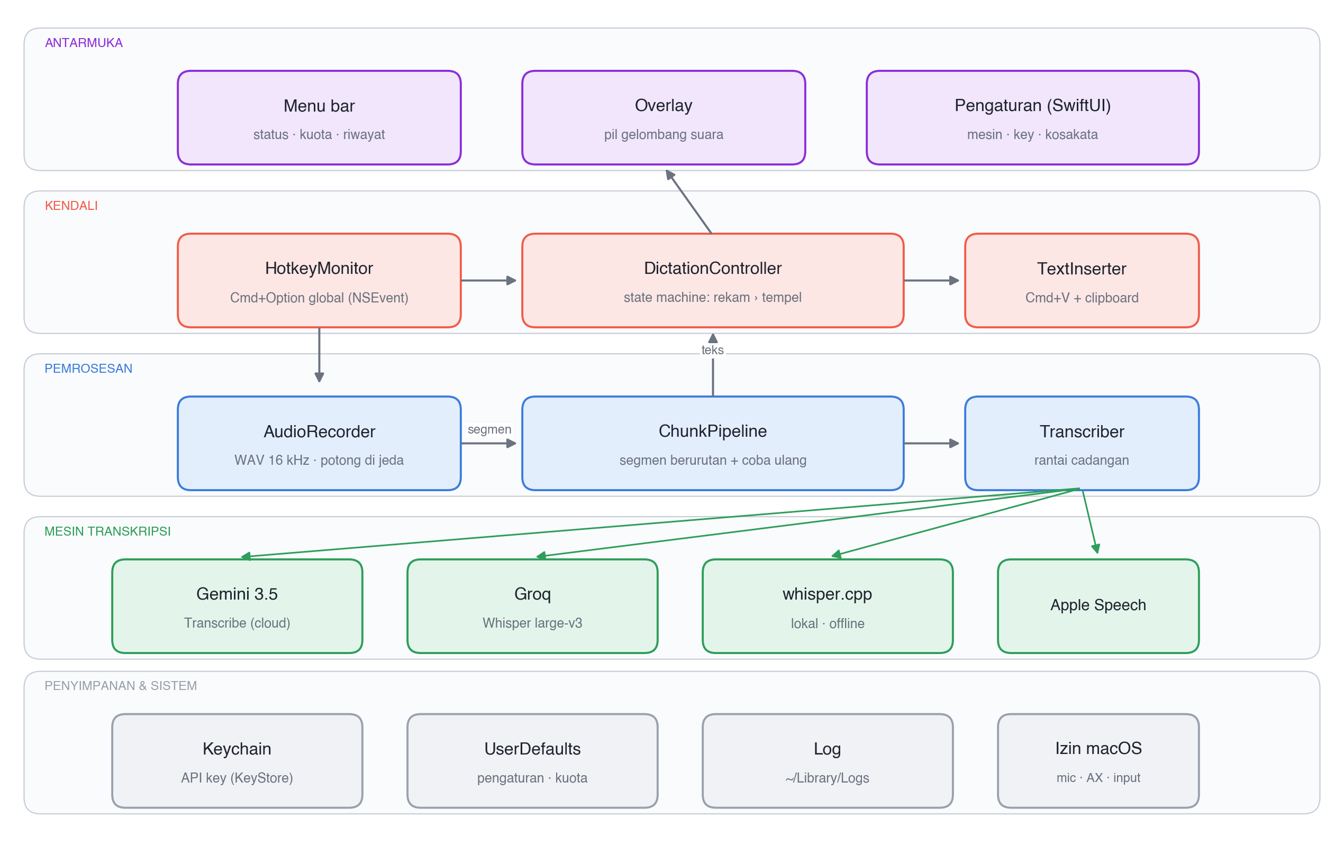
Gambar 1. Arsitektur berlapis Yaping: antarmuka, kendali, pemrosesan, mesin transkripsi, dan penyimpanan.

3.1 Modul dan tanggung jawab
Berkas | Baris | Tanggung jawab
YapingApp.swift | 23 | Titik masuk aplikasi + mode --selftest
AppDelegate.swift | 178 | Ikon menu bar, jendela Pengaturan, alur izin, satu instance saja
DictationController.swift | 217 | State machine: rekam › proses › tempel; anti-tidur; pesan ke pengguna
HotkeyMonitor.swift | 58 | Mendeteksi Cmd+Option / Fn / modifier kanan secara global
AudioRecorder.swift | 165 | Rekam mikrofon ke WAV 16 kHz mono, potong otomatis di jeda
ChunkPipeline.swift | 114 | Transkripsi segmen berurutan, coba ulang, tempel bertahap
Transcriber.swift | 280 | Rantai cadangan antar mesin, perapian transkrip, API Whisper
Gemini.swift | 59 | Klien Gemini 3.5 Transcribe (Interactions API)
LocalEngines.swift | 168 | Server whisper.cpp terkelola + klien Ollama
Quota.swift | 222 | Pantauan kuota gratis, jam reset, dan jeda (cooldown)
Groq.swift | 90 | Deteksi model chat Groq untuk parafrase opsional
TextCleaner.swift | 169 | Parafrase/perapian AI opsional (Groq, Claude, Ollama)
TextInserter.swift | 81 | Menempel via Cmd+V, spasi pintar, memulihkan clipboard
KeyStore.swift | 158 | Penyimpanan API key di Keychain yang bertahan lintas update
Overlay.swift | 132 | Pil mengambang (gelombang suara, status, pesan)
SettingsView.swift | 507 | Seluruh UI Pengaturan (SwiftUI)
Settings.swift | 296 | Model pengaturan + persistensi UserDefaults
History / Log / Permissions / SelfTest | 133 | Riwayat, log waktu, izin macOS, uji tanpa mikrofon

3.2 Tumpukan teknologi
Kebutuhan | Teknologi | Alasan
Bahasa | Swift (mode bahasa 5) | Native, ringan, akses langsung API macOS
Menu bar & jendela | AppKit (NSStatusItem, NSPanel) | Kontrol penuh atas aplikasi menu bar
UI Pengaturan & overlay | SwiftUI di dalam NSHostingView | Deklaratif dan cepat dibuat
Audio | AVAudioEngine + AVAudioConverter | Tap mikrofon real-time dan konversi format
Hotkey global | NSEvent global/local monitor | Mendeteksi modifier tanpa mengganggu shortcut
Menempel teks | CGEvent (Cmd+V) + NSPasteboard | Bekerja di hampir semua aplikasi
Spasi pintar | Accessibility API (AXUIElement) | Membaca karakter sebelum kursor
Penyimpanan key | Security framework (Keychain) | Terenkripsi, bawaan macOS
Jaringan | URLSession (async/await) | Tanpa dependensi pihak ketiga
Transkripsi offline | whisper.cpp (Homebrew) | Whisper large-v3-turbo berbasis Metal
Buka saat login | ServiceManagement (SMAppService) | API resmi item login

Tanpa dependensi: Yaping tidak memakai satu pun pustaka Swift pihak ketiga. Semua fitur dibangun di atas framework bawaan Apple, sehingga aplikasi kecil (±1,2 MB) dan mudah dirawat.

4. Alur Kerja End-to-End
Gambar 2 merangkum perjalanan satu kali dikte, dari tombol ditekan sampai teks muncul.
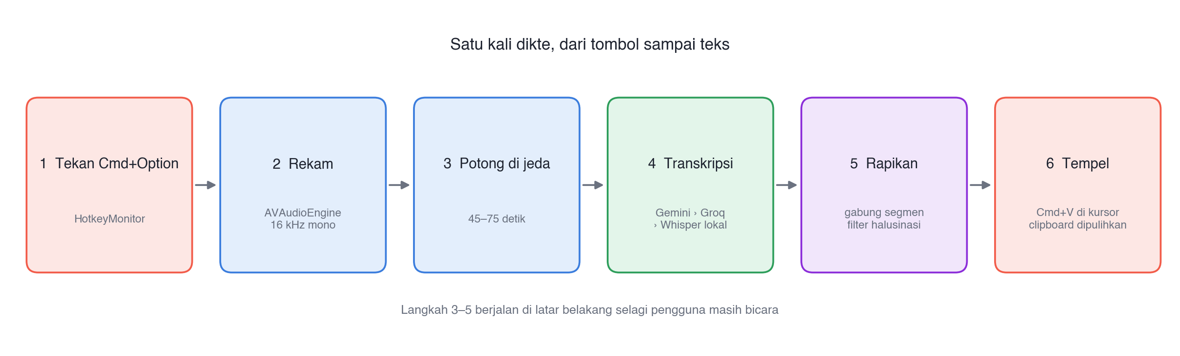
Gambar 2. Enam langkah satu kali dikte. Langkah 3–5 berjalan di latar belakang selagi pengguna masih berbicara.
- Tombol ditekan. HotkeyMonitor melihat Cmd+Option ditekan dan memanggil DictationController.
- Persiapan. Controller memeriksa izin mikrofon, membuat ChunkPipeline baru, menyalakan perekam, mengaktifkan anti-tidur, membunyikan “Tink”, dan menampilkan pil gelombang suara.
- Merekam dan memotong. AudioRecorder menulis suara ke berkas WAV. Setelah ±45 detik, pada jeda bicara pertama, berkas ditutup dan diserahkan ke pipeline sebagai satu segmen, sementara perekaman berlanjut ke berkas baru tanpa jeda.
- Transkripsi di latar belakang. Pipeline memproses segmen satu per satu sesuai urutan. Tiap segmen melewati rantai mesin (Gemini › Groq › Whisper lokal) dan dicoba ulang sekali bila semuanya gagal.
- Selesai. Saat Cmd+Option ditekan lagi, segmen terakhir diserahkan. Karena segmen sebelumnya sudah selesai, hanya segmen terakhir yang perlu ditunggu.
- Perapian dan penempelan. Hasil tiap segmen dirapikan, digabung, lalu ditempel di kursor (atau ditempel bertahap per segmen). Riwayat dan log diperbarui, lalu pesan ditampilkan bila ada (cadangan dipakai, kuota menipis, dll.).

5. Perekaman Audio

5.1 Format rekaman
Suara direkam dalam format yang paling disukai model Whisper dan Gemini sehingga tidak perlu konversi di sisi server.
Parameter | Nilai
Format | WAV, PCM 16-bit, little-endian
Sample rate | 16.000 Hz
Kanal | Mono
Laju data | 32.000 byte/detik ≈ 1,92 MB/menit
Lokasi | Berkas sementara di direktori temporary; dihapus setelah ditranskripsi

Durasi | Ukuran WAV | Ukuran dikirim (base64, +33%)
1 menit | 1,9 MB | 2,6 MB
5 menit | 9,6 MB | 12,8 MB
10 menit | 19,2 MB | 25,6 MB — berisiko ditolak bila dikirim sekaligus
20 menit | 38,4 MB | 51 MB — pasti ditolak

5.2 Pipeline audio
- AVAudioEngine baru untuk setiap rekaman, agar perubahan perangkat input (misalnya AirPods tersambung) selalu memakai format yang benar.
- Tap pada input node (buffer 2.048 frame) → AVAudioConverter ke 16 kHz mono Int16 → ditulis ke AVAudioFile.
- Level suara dihitung dari RMS setiap buffer, dipetakan dari rentang −50…0 dB ke 0…1, lalu dikirim ke overlay untuk animasi gelombang.
- Penyaring hening: rekaman yang lebih pendek dari 0,4 detik atau puncak levelnya di bawah 0,12 tidak dikirim, karena Whisper cenderung “mengarang” teks dari keheningan.
- Akses ke berkas dan konverter dilindungi NSLock, karena tap audio berjalan di thread audio sedangkan perintah berhenti datang dari main thread.

6. Segmentasi Otomatis
Fitur ini lahir dari uji kualitas 5 menit: dikirim sekaligus, rekaman 5 menit membuat pengguna menunggu 143 detik. Data pengukuran (Gambar 3) menunjukkan Gemini melambat secara tidak proporsional untuk audio panjang.
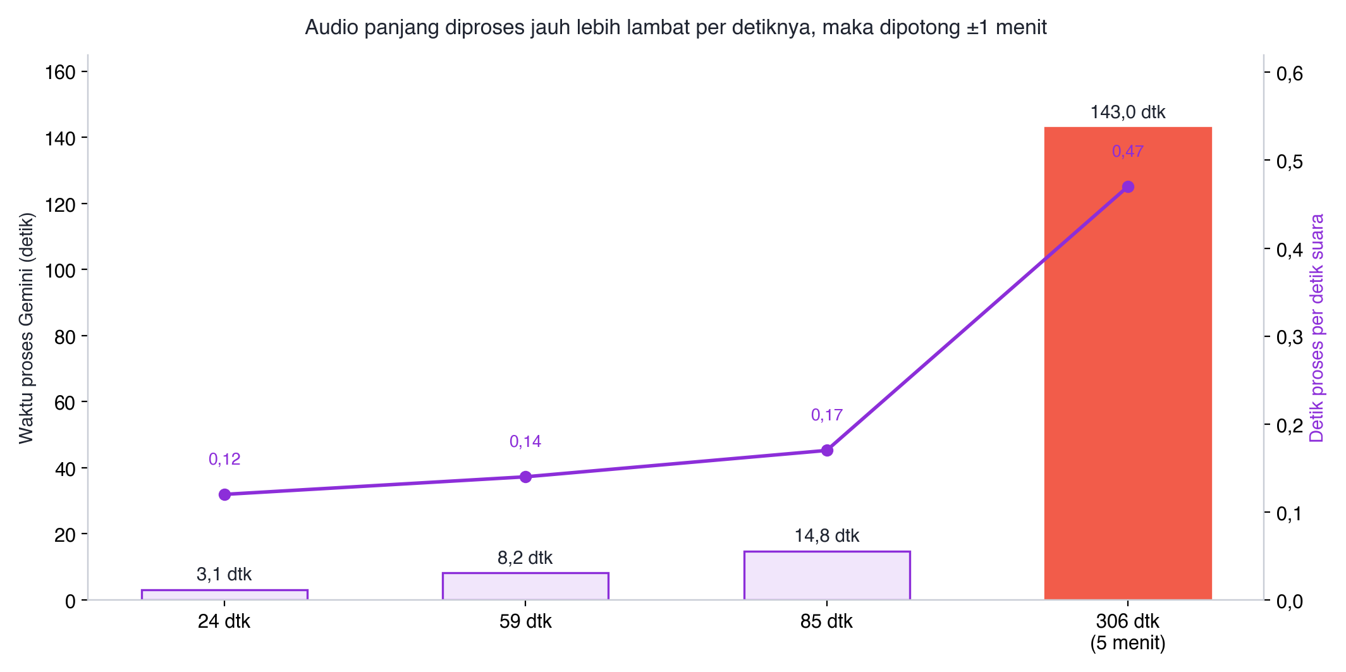
Gambar 3. Waktu proses Gemini terhadap panjang audio. Rasio detik proses per detik suara melonjak dari 0,12 menjadi 0,47.

6.1 Aturan pemotongan
- Potong di jeda pertama setelah 45 detik (buffer dengan level < 0,15).
- Potong paksa di detik ke-75 bila tidak ditemukan jeda.
- Saat pemotongan, berkas lama ditutup dan difinalisasi (AVAudioFile.close()) sebelum diserahkan, lalu perekaman langsung berlanjut ke berkas baru tanpa celah sampel.
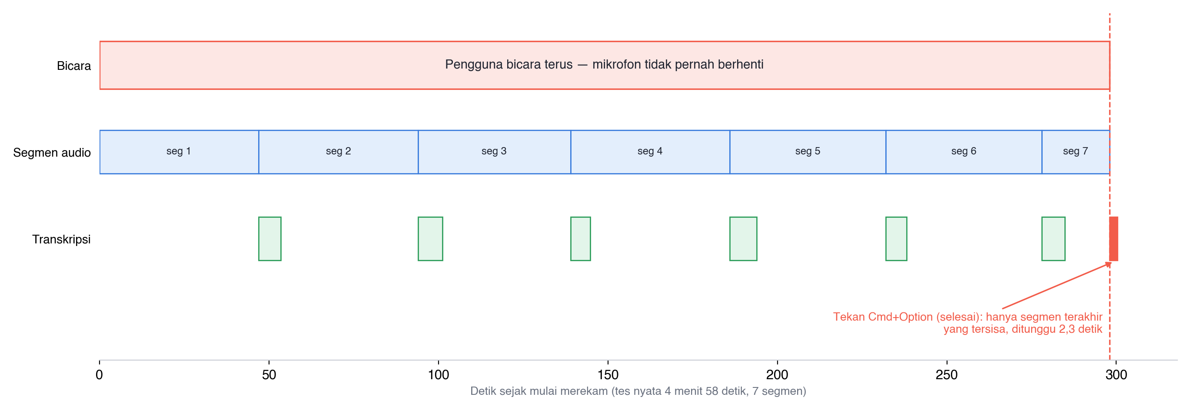
Gambar 4. Lini waktu tes nyata 4 menit 58 detik: tujuh segmen diproses selagi pengguna berbicara; setelah selesai hanya segmen terakhir yang ditunggu.

6.2 ChunkPipeline
- Setiap segmen dibungkus Task yang menunggu Task sebelumnya (await previous?.value), sehingga urutan teks selalu benar walaupun waktu proses tiap segmen berbeda.
- Segmen hening dilewati; segmen yang gagal di semua mesin dicoba ulang sekali setelah 1,5 detik.
- Mode teks bertahap: hasil tiap segmen langsung ditempel. Segmen kedua dan seterusnya selalu diberi spasi di depannya karena teks sebelum kursor pasti tulisan Yaping sendiri.
- Esc membatalkan segmen yang belum ditempel; teks yang sudah muncul tetap dipertahankan.
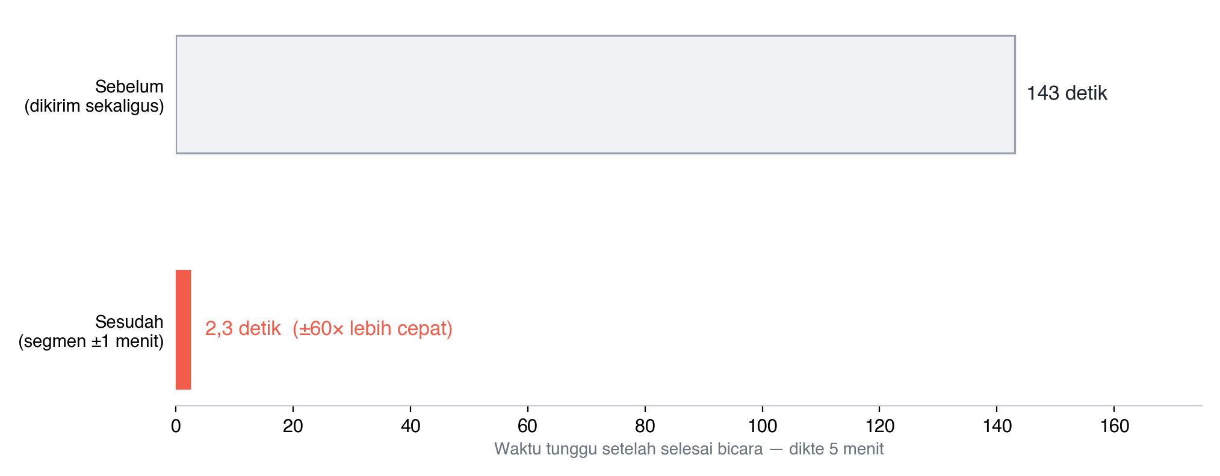
Gambar 5. Waktu tunggu dikte 5 menit sebelum dan sesudah segmentasi.

7. Mesin Transkripsi
Mesin | Keunggulan | Kecepatan* | Privasi
Gemini 3.5 Transcribe | Paling rapi; mode smart; kosakata hingga 1.000 istilah | ±3 dtk | Cloud (tier gratis: audio boleh dipakai Google)
Groq (Whisper large-v3) | Paling cepat; kuota besar | ±1 dtk | Cloud
whisper.cpp lokal | Offline, tanpa batas | ±1,5–3 dtk | Audio tidak keluar dari Mac
Apple Speech | Tanpa pengaturan | Cepat | Di perangkat
Custom | Endpoint kompatibel OpenAI apa pun | Bervariasi | Tergantung penyedia

*Waktu tunggu tipikal setelah selesai bicara, diukur di MacBook M3.

7.1 Gemini 3.5 Transcribe
Gemini dipanggil lewat Interactions API dengan audio dikirim langsung (inline base64) dalam satu request, sehingga tidak perlu unggah berkas terpisah. Mode smart membuang kata pengisi dan mengikuti koreksi diri tanpa mengubah susunan kalimat pengguna.
POST https://generativelanguage.googleapis.com/v1beta/interactions
x-goog-api-key: <dari Keychain>
{
"model": "gemini-3.5-transcribe",
"input": [{ "type": "audio",
"mime_type": "audio/wav",
"data": "<base64>" }],
"generation_config": { "transcription_config": {
"language_codes": ["id-ID"], // [] = deteksi otomatis
"mode": "smart",
"custom_vocabulary": ["whisper.cpp", "Groq", "API", ...]
} },
"store": false
}

Teks hasil dibaca dari langkah bertipe model_output pada larik steps[], dengan output_text sebagai cadangan bila bentuk respons berubah.

7.2 Groq dan endpoint kompatibel OpenAI
Groq, OpenAI, dan server custom dipanggil melalui POST /audio/transcriptions dengan multipart/form-data yang dibangun sendiri (struct Multipart). Field yang dikirim: model, response_format=json, temperature=0, language (bila tidak otomatis), dan prompt berisi kosakata pribadi sebagai petunjuk ejaan. Header rate-limit Groq dibaca untuk pantauan kuota (Bab 8).

7.3 whisper.cpp lokal
- Yaping menjalankan whisper-server sebagai proses anak di 127.0.0.1:8178 dengan model ggml-large-v3-turbo-q5_0.bin (±574 MB) agar model tetap termuat di memori.
- Server dinyalakan hanya bila diperlukan (startIfNeeded) dan memakai ulang server yang sudah berjalan bila port sudah aktif.
- Permintaan dikirim ke /inference; teks dikembalikan per segmen dengan baris baru, lalu dirapikan (Bab 9).
Eksperimen yang ditolak: Memperkecil audio_ctx mempercepat transkripsi (3,0 › 1,8 detik), tetapi pada ukuran tertentu menghasilkan teks kacau (huruf asing dan kata karangan). Kecepatan tidak sebanding dengan teks yang salah, sehingga trik ini tidak dipakai.

7.4 Apple Speech
Memakai SFSpeechRecognizer dengan requiresOnDeviceRecognition bila tersedia, addsPunctuation, dan contextualStrings dari kosakata. Akurasinya paling rendah untuk Bahasa Indonesia sehingga hanya disediakan sebagai pilihan.

8. Rantai Cadangan dan Manajemen Kuota
Tier gratis Gemini 3.5 Transcribe ternyata hanya 25 request per hari. Batas ini ditemukan saat satu segmen hilang di tengah sesi. Jawabannya adalah rantai cadangan yang sadar kuota (Gambar 6).
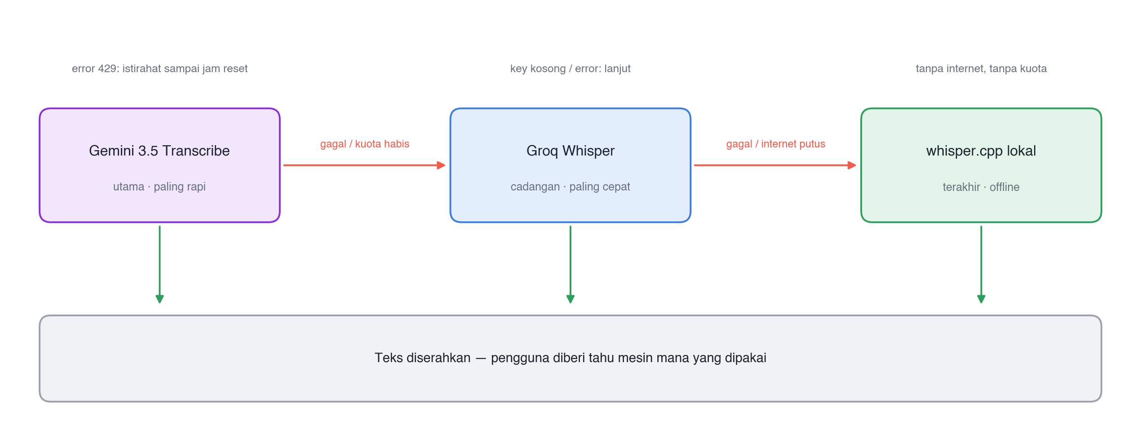
Gambar 6. Rantai cadangan: Gemini sebagai utama, Groq sebagai cadangan, whisper.cpp sebagai pilihan terakhir yang offline.

8.1 Penyusunan rantai
- Urutan: penyedia utama, lalu penyedia cadangan, lalu Whisper lokal (bila sakelar offline aktif dan terpasang). Penyedia yang sama tidak pernah dicoba dua kali.
- Memilih penyedia cadangan sebagai utama otomatis menukar keduanya.
- Setiap penyedia mengingat modelnya sendiri (kamus transcriptionModels), sehingga mengganti satu tidak mengubah yang lain.

8.2 Skenario kegagalan
Skenario | Perilaku
Gemini normal | Gemini dipakai; tidak ada pesan
Kuota Gemini habis (HTTP 429) | Jam tunggu dibaca dari pesan error (mis. “retry in 10h59m30s”); Gemini dilewati sampai jam itu; Groq dipakai; pengguna diberi tahu
API key kosong / ditolak | Penyedia dilewati dengan alasan “API key belum diisi” / “ditolak”
Internet putus | Lanjut ke Whisper lokal
Semua gagal | Segmen dicoba ulang sekali; bila tetap gagal, pesan merangkum alasan tiap penyedia

8.3 Pantauan kuota
Penyedia | Sumber data | Ketepatan | Reset
Gemini | Hitungan lokal setiap request yang berhasil; batas & jam tunggu asli dibaca dari respons 429 | Perkiraan (±) | Tengah malam UTC (07.00 WIB)
Groq | Header x-ratelimit-limit-requests, x-ratelimit-remaining-requests, x-ratelimit-reset-requests | Akurat | Dari header

- Peringatan muncul saat sisa Gemini ±5 dan ±1, serta saat sisa Groq ≤ 20.
- Status “kuota habis s/d jam X” disimpan di UserDefaults sehingga tetap berlaku setelah aplikasi ditutup.
- Durasi gaya Go (“10h59m30s”, “2m59.56s”, “120ms”) diurai dengan regex dan telah diuji unit.

9. Perapian Teks

9.1 Perapian transkrip (selalu aktif)
Masalah | Penanganan
whisper.cpp memisah tiap frasa ke baris baru | Segmen digabung menjadi satu paragraf; spasi ganda dirapikan
Segmen baru diawali kapital tanpa tanda baca sebelumnya | Ditambahkan titik (“… whisper. Coba aku …”)
Tarikan napas setelah jeda ditulis “Hai” | “Hai” di awal segmen (bukan di awal teks) dibuang; nama seperti “Haikal” aman
Halusinasi dari keheningan | Kalimat seperti “terima kasih telah menonton”, “thanks for watching” dibuang
Karakter tipografi aneh (U+2011, NBSP, zero-width) | Dinormalisasi menjadi tanda hubung dan spasi biasa

9.2 Parafrase AI (opsional, mati secara bawaan)
TextCleaner dapat merapikan atau memparafrase teks lewat Groq, Claude, atau Ollama dengan gaya Minimal atau Parafrase + cek grammar. Instruksi sistem menjaga bahasa asli (tidak menerjemahkan), mengikuti koreksi diri, dan tidak pernah menjawab pertanyaan di dalam transkrip. Fitur ini dimatikan karena parafrase membuat bahasa santai terlalu formal (“gimana” › “bagaimana”), sementara mode smart Gemini sudah cukup rapi.
- Batas waktu 6 detik + model cadangan cepat, setelah insiden Groq tertahan 46 detik.
- Pemilihan model Groq otomatis dari daftar model yang benar-benar tersedia di akun pengguna.

10. Penyisipan Teks
- Periksa izin Accessibility (AXIsProcessTrusted). Bila belum ada, teks ditaruh di clipboard dan pengguna diminta menekan Cmd+V.
- Simpan salinan isi clipboard pengguna (semua tipe data).
- Tentukan perlu tidaknya spasi di depan: baca karakter sebelum kursor melalui Accessibility API (kAXSelectedTextRangeAttribute + kAXStringForRangeParameterizedAttribute).
- Taruh teks di clipboard dengan penanda org.nspasteboard.TransientType agar diabaikan pengelola clipboard.
- Kirim Cmd+V sintetis lewat CGEvent (keycode 9, flag Command).
- Setelah 0,6 detik, kembalikan isi clipboard asli bila belum diubah pengguna (changeCount sama).
Mengapa lewat clipboard? Mengetik huruf demi huruf lewat event keyboard lambat dan bermasalah dengan karakter non-ASCII. Menempel bekerja seketika di hampir semua aplikasi, termasuk Google Docs dan aplikasi Electron.

11. Hotkey dan State Machine
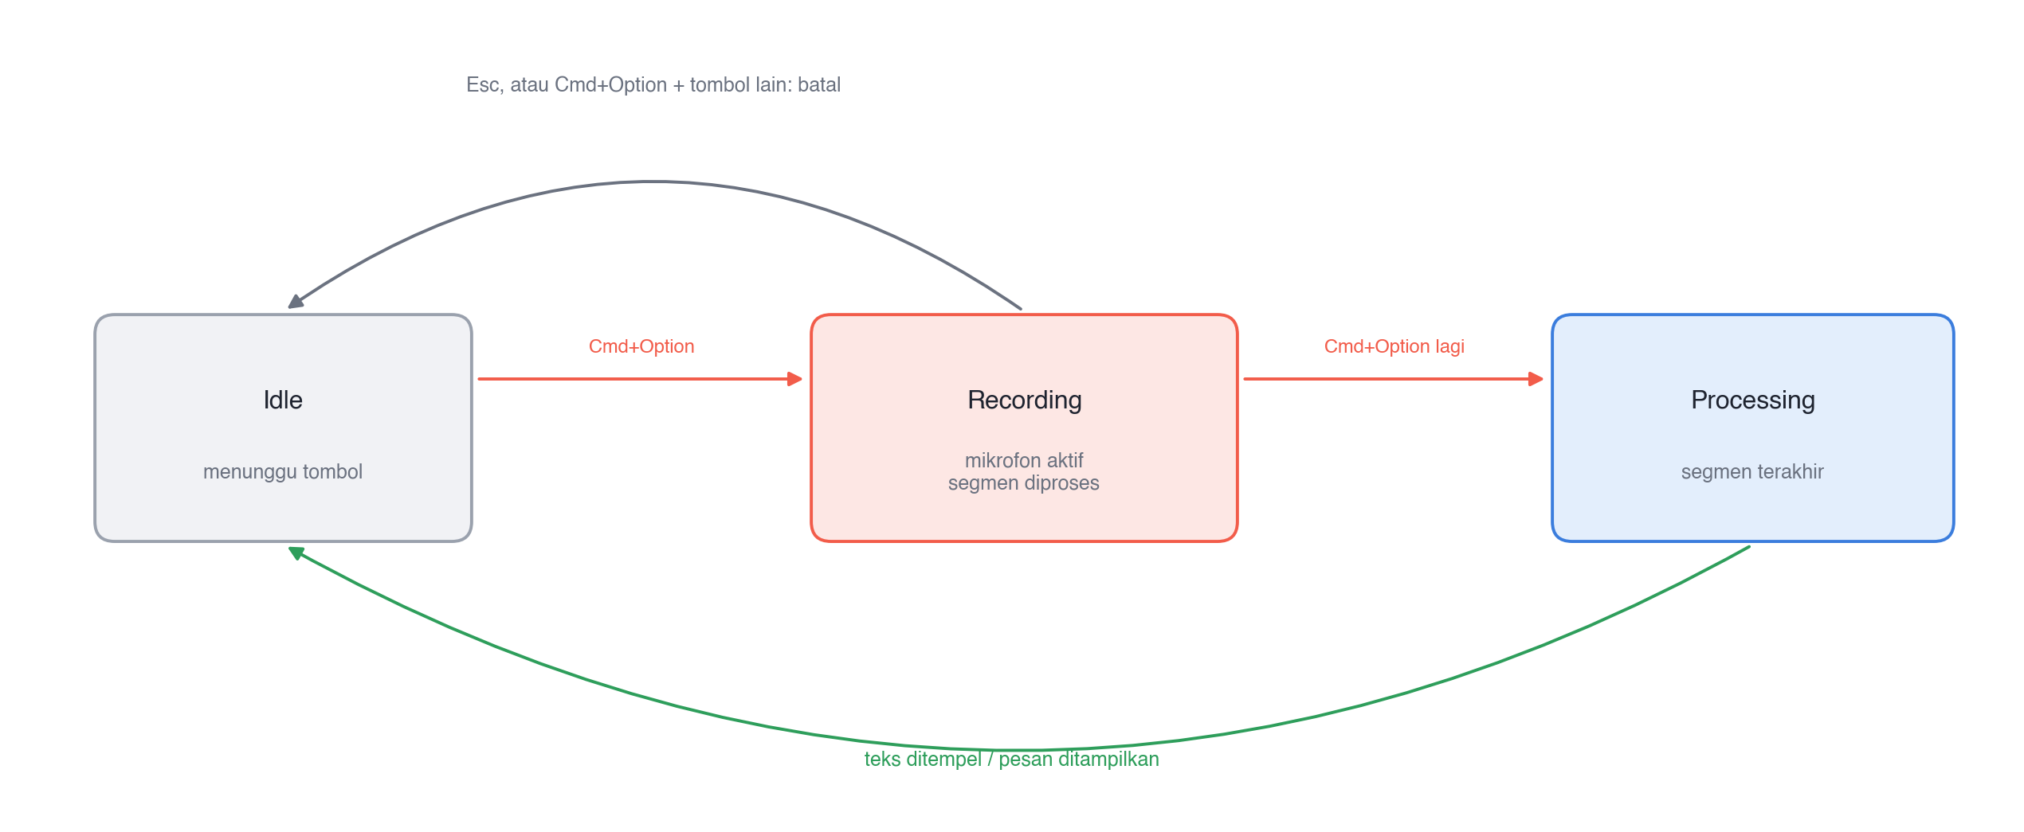
Gambar 7. State machine DictationController: Idle, Recording, dan Processing.

11.1 Deteksi tombol
Pilihan | Keycode | Cara deteksi
Cmd + Option (bawaan) | 54/55/58/61 … | Flag tepat {Command, Option}; ditambah Shift/Control dianggap shortcut
Fn / Globe | 63 | Flag .function
Option kanan | 61 | Masker perangkat 0x40
Command kanan | 54 | Masker perangkat 0x10
Control kanan | 62 | Masker perangkat 0x2000

- Monitor global (aplikasi lain aktif) dan lokal (jendela Yaping aktif) dipasang bersamaan; global monitor butuh izin Accessibility/Input Monitoring.
- Mode toggle (bawaan): tekan untuk mulai, tekan lagi untuk selesai. Mode tahan: tahan untuk bicara; ketukan < 0,3 detik mengunci mode bebas tangan.
- Bila ada tombol lain ditekan saat kombinasi masih ditahan sejak awal rekaman (mis. Cmd+Option+D), rekaman dibatalkan diam-diam agar shortcut sistem tetap berfungsi.
- Selama rekaman dan pemrosesan, ProcessInfo.beginActivity(.idleSystemSleepDisabled) mencegah Mac tertidur.

12. Keamanan dan Privasi

12.1 Izin macOS
Izin | Untuk apa | Tanpa izin ini
Mikrofon | Merekam suara | Tidak bisa merekam
Accessibility (Device Control and Data Access) | Hotkey global, menempel via Cmd+V, spasi pintar | Teks hanya disalin ke clipboard
Input Monitoring | Membaca kombinasi tombol global | Hotkey tidak merespons
Speech Recognition (opsional) | Mesin Apple Speech | Mesin Apple tidak tersedia

12.2 Penyimpanan API key
API key disimpan di Keychain macOS (terenkripsi), tidak pernah di berkas biasa. Rancangannya sempat bermasalah dan diperbaiki berdasarkan investigasi nyata:
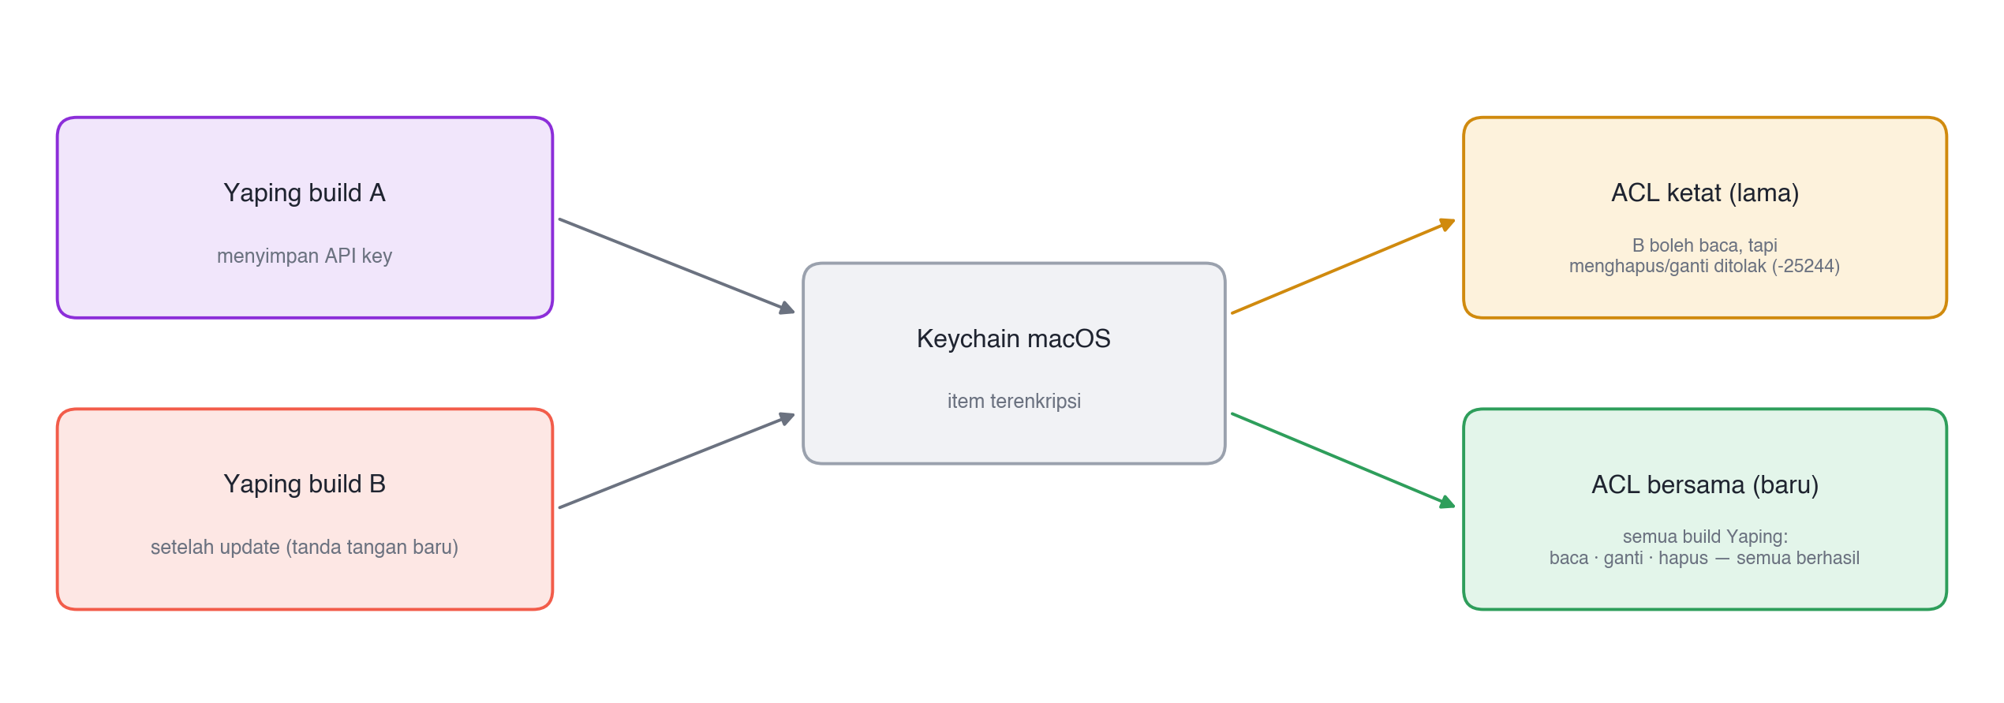
Gambar 8. Masalah tanda tangan ad-hoc: build baru tidak bisa mengganti item buatan build lama, diselesaikan dengan ACL bersama.
- Karena build ditandatangani ad-hoc, setiap update dianggap aplikasi berbeda. Uji coba membuktikan build baru tidak dapat menghapus/mengganti item milik build lama (-25244 errSecInvalidOwnerEdit), sehingga key baru gagal tersimpan diam-diam dan tampak “hilang” setelah restart.
- Perbaikan: item disimpan dengan ACL tanpa daftar aplikasi di layanan baru com.naufalzaki.yaping.keys, sehingga semua build Yaping dapat membaca, mengganti, dan menghapusnya tanpa dialog. Diuji dengan dua build bersidik CDHash berbeda.
- Kegagalan membaca tidak lagi dianggap “key kosong”: status Tersimpan / Terkunci / Tidak ada dibaca dari atribut tanpa membuka rahasia, dan UI menyediakan tombol Simpan, Ubah, Hapus, Izinkan.
Pertimbangan keamanan: ACL bersama berarti aplikasi lain di akun yang sama secara teknis dapat membaca key tanpa dialog. Untuk API key tier gratis tanpa billing, risikonya kecil dan key dapat dicabut kapan saja; pilihan ini diambil sadar demi keandalan.

12.3 Data yang disimpan
Data | Lokasi | Isi
API key | Keychain (com.naufalzaki.yaping.keys) | Key Gemini/Groq/Anthropic/OpenAI
Pengaturan & kuota | UserDefaults (com.naufalzaki.yaping) | Pilihan pengguna, hitungan request
Riwayat | UserDefaults | 100 hasil dikte terakhir (di Mac saja)
Audio | Berkas sementara | Dihapus segera setelah ditranskripsi
Log | ~/Library/Logs/Yaping.log (maks. 256 KB) | Hanya waktu & jumlah kata, tanpa isi ucapan

13. Keputusan Rekayasa
Setiap keputusan penting diambil berdasarkan pengukuran, bukan tebakan. Tabel berikut merangkum alasan dan buktinya.
Keputusan | Alternatif | Alasan / bukti
Native Swift | Electron / web | Ringan (±190 MB RAM idle), akses penuh API macOS
Compile langsung dengan swiftc | SwiftPM / Xcode | Manifest SwiftPM dan plugin macro SwiftUI di Command Line Tools tidak berfungsi
ObservableObject, bukan @State | @State | @State adalah macro yang pluginnya hanya ada di Xcode
Gemini sebagai mesin utama | Groq, Whisper lokal | Uji langsung: tanda baca rapi dan nama merek benar; Groq tanpa tanda baca
Teks mentah (parafrase mati) | Parafrase LLM | Parafrase mengubah gaya bahasa pengguna
Segmen 45–75 detik | Kirim sekaligus / 2–5 menit | Rasio proses melonjak untuk audio panjang; wait 143 › 2,3 detik
Tolak trik audio_ctx | Lebih cepat 40% | Menghasilkan teks kacau pada ukuran tertentu
Rantai cadangan + cooldown | Satu penyedia | Kuota Gemini 25/hari; terbukti selamat dari kegagalan ganda
Mode toggle sebagai bawaan | Tahan-untuk-bicara | Permintaan pengguna: tidak menahan tombol terus
ACL Keychain bersama | ACL ketat per build | ACL ketat gagal total dengan tanda tangan ad-hoc
Tanda tangan ad-hoc | Developer ID ($99/tahun) | Gratis; konsekuensi izin perlu dinyalakan ulang tiap update

14. Pengujian dan Benchmark
Semua angka berikut berasal dari log waktu Yaping (hanya durasi dan jumlah kata) dan pengujian terkontrol di MacBook Apple M3 16 GB.
Pengujian | Hasil
Whisper lokal, klip 13 detik (sintetis) | ±3,0 detik; semua kata tepat
Parafrase Qwen 3.5 9B lokal (Ollama) | ±2,0 detik; koreksi “jam tiga, eh jam empat” › 16.00
Groq turbo vs Gemini (penutur sama) | Groq 2,4 dtk tanpa tanda baca; Gemini 3,3 dtk, tanda baca rapi
Uji kualitas 5 menit (tanpa segmen) | 306 dtk audio › tunggu 143 dtk; 572 kata, lengkap
Uji 5 menit (dengan segmen) | 298 dtk audio, 7 segmen › tunggu 2,3 dtk; 0 gagal
Kuota habis di tengah sesi | Ditemukan batas 25 request/hari › rantai cadangan dibuat
Kegagalan ganda nyata | Kuota Gemini habis + Wi-Fi putus › Whisper lokal menyerahkan 129 kata
Penyimpanan key lintas build | Build A simpan › build B baca, ganti, hapus: semua berhasil
Pengurai durasi kuota | “10h59m30s” = 39.570 detik; “2m59.56s”, “7.66s”, “120ms” benar
Paket rilis | Zip 1,16 MB; tanda tangan valid setelah diekstrak; berkas unduhan identik

14.1 Alat uji
- Mode self-test: Yaping --selftest rekaman.wav menjalankan transkripsi (dan parafrase) memakai pengaturan tersimpan tanpa mikrofon dan tanpa menempel teks.
- Log waktu: setiap dikte mencatat durasi audio, jumlah segmen, waktu tunggu, jumlah kata, status tempel, dan cadangan yang dipakai.
- Uji unit terisolasi untuk perapian transkrip, pengurai kuota, dan KeyStore lintas build.
2026-10-10T12:50:33Z ok: 297.8s audio · 7 pieces
· wait after stop 2.33s · 447 words · pasted=yes
2026-10-10T13:24:19Z ok: 85.1s audio · 2 pieces
· wait after stop 15.10s · 129 words · pasted=yes
· fallback: Gemini: kuota habis s/d 6.59
· Groq: internet bermasalah → Whisper lokal

15. Build, Rilis, dan Distribusi
Skrip | Fungsi
build.sh | Compile semua berkas Swift dengan swiftc -O -swift-version 5 -parse-as-library, susun bundel .app, tanda tangani (Apple Development bila ada, selain itu ad-hoc), opsi install memindahkan ke /Applications
scripts/package.sh | Build lalu bungkus dengan ditto -c -k --keepParent menjadi dist/Yaping-<versi>.zip (tanda tangan tetap utuh)
scripts/setup-local.sh | Pasang whisper.cpp + unduh model large-v3-turbo (dapat dilanjutkan); --with-ollama untuk parafrase lokal
scripts/make-icon.swift | Menggambar ikon aplikasi (gradien koral–ungu + batang gelombang) menjadi AppIcon.icns

15.1 Distribusi
- Rilis dipublikasikan di GitHub dengan tag khusus yaping-v<versi> (saat ini yaping-v1.0.1), karena repositori berisi beberapa proyek sehingga tidak memakai tautan “latest”.
- v1.0.1 memperbaiki penyimpanan API key (Bab 12.2) dan menambahkan kontrol Simpan / Ubah / Hapus.
- Aplikasi tidak dinotarisasi; pengguna membuka sekali lewat Open Anyway di Privacy & Security.
- Hanya untuk Apple Silicon (arm64), macOS 14+.

16. Keterbatasan dan Rencana Pengembangan

16.1 Keterbatasan saat ini
- Izin Accessibility dan Input Monitoring perlu dinyalakan ulang setiap update (akibat tanda tangan ad-hoc).
- Sambungan segmen sesekali jatuh di tengah kalimat karena deteksi jeda memakai satu buffer (±40 ms).
- Kuota gratis Gemini kecil (25 request/hari); setelah habis, kerapian bergantung pada Groq.
- Antarmuka hanya dalam Bahasa Indonesia; tanpa pembeda pembicara untuk rapat.

16.2 Rencana
Ide | Manfaat | Catatan
Deteksi jeda ≥ 0,3 detik | Sambungan segmen di akhir kalimat | Perubahan kecil
Mode Rapat | Rekam panjang langsung ke berkas, dengan durasi | Segmentasi sudah mendukung
Antarmuka bahasa Inggris | Bisa dipakai pengguna global | Lokalisasi string
Notarisasi Apple | Tanpa “Open Anyway”, izin bertahan lintas update | Butuh Apple Developer Program
Screenshot & GIF di README | Lebih menarik di GitHub | Tanpa perubahan kode

Lampiran A. Kunci Pengaturan (UserDefaults)
Kunci | Keterangan
provider / backupProvider / offlineFallback | Penyedia utama, cadangan, dan cadangan offline
transcriptionModels | Model per penyedia (kamus)
language / geminiSmart / vocabulary | Bahasa, mode smart Gemini, kosakata pribadi
hotkey / hotkeyMode | Tombol dikte dan mode toggle/tahan
progressiveInsert / restoreClipboard / playSounds | Teks bertahap, pemulihan clipboard, bunyi
cleanupEnabled / cleanupProvider / cleanupStyle | Parafrase opsional
groqChatModel / groqModels / claudeModel / ollamaModel / chatModel | Model untuk parafrase
customBaseURL | Alamat endpoint custom
quota.gemini / quota.groq | Status kuota dan jeda
history | Riwayat dikte (JSON)

Lampiran B. Struktur Repositori
Yaping/
├── Sources/Yaping/ 21 berkas Swift (±3.050 baris)
├── Resources/ Info.plist, entitlements, AppIcon.icns
├── scripts/ package.sh, setup-local.sh, make-icon.swift
├── docs/ JOURNEY.md, JOURNEY.id.md, RELEASE_NOTES.md, icon.png
├── build.sh build & install
├── README.md / README.id.md
└── LICENSE MIT

— Dibuat oleh Naufal Zaki · naufalzaki.tech · github.com/mnaufalzaki —

